Лаборатоная работа №8

Текстовой редактор vi

Сунгурова МАриян Мухсиновна НКНбд-01-21

Содержание

# 1 Цель работы

Познакомиться с операционной системой Linux. Получить практические навыки рабо- ты с редактором vi, установленным по умолчанию практически во всех дистрибутивах.

# 2 Задание

Задание 1. Создание нового файла с использованием vi 1. Создайте каталог с именем ~/work/os/lab06. 2. Перейдите во вновь созданный каталог. 3. Вызовите vi и создайте файл hello.sh 1 vi hello.sh 4. Нажмите клавишу i и вводите следующий текст. 1 #!/bin/bash 2 HELL=Hello 3 function hello { 4 LOCAL HELLO=World 5 echo $HELLO 6 } 7 echo $HELLO 8 hello 5. Нажмите клавишу Esc для перехода в командный режим после завершения ввода текста. 6. Нажмите : для перехода в режим последней строки и внизу вашего экрана появится приглашение в виде двоеточия. 7. Нажмите w (записать) и q (выйти), а затем нажмите клавишу Enter для сохранения вашего текста и завершения работы. 8. Сделайте файл исполняемым

Задание 2. Редактирование существующего файла 1. Вызовите vi на редактирование файла 1 vi ~/work/os/lab06/hello.sh 2. Установите курсор в конец слова HELL второй строки. 3. Перейдите в режим вставки и замените на HELLO. Нажмите Esc для возврата в команд- ный режим. 4. Установите курсор на четвертую строку и сотрите слово LOCAL. 5. Перейдите в режим вставки и наберите следующий текст: local, нажмите Esc для возврата в командный режим. 6. Установите курсор на последней строке файла. Вставьте после неё строку, содержащую следующий текст: echo $HELLO. 7. Нажмите Esc для перехода в командный режим. 8. Удалите последнюю строку. 9. Введите команду отмены изменений u для отмены последней команды. 10. Введите символ : для перехода в режим последней строки. Запишите произведённые изменения и выйдите из vi.

# 3 Теоретическое введение

vi (от англ. visual, по-русски читается «ви-ай») — серия текстовых редакторов операционных систем семейства UNIX.

Первая версия была написана Биллом Джоем в 1976 году.

В то время наиболее распространённым был редактор ed. Поскольку он был довольно сложным для «простого смертного», George Coulouris разработал редактор em (англ. editor for mortals — «редактор для смертных»). Билл Джой модифицировал редактор em и назвал его en, а позже на его основе создал ex, в котором появился визуальный режим, вызывавшийся командой vi. Так как пользователи больше времени проводили в визуальном режиме, ex 2.0, ставший частью 2BSD, сразу запускался уже в нём. Так появился vi, бывший в то время всего лишь жёсткой ссылкой на ex[3].

Редактор писался для терминала ADM-3A, имевшего ограниченную клавиатуру: на ней не было выделенных клавиш-стрелок, а из модификаторов доступны только ⇧ Shift и частично Ctrl[прим 1]. Эти обстоятельства повлияли на выбор используемых в редакторе клавиш. Более подробно об Unix см. в [1–6].

# 4 Выполнение лабораторной работы

Задание 1. Создание нового файла с использованием vi

1. Создала каталог с именем ~/work/os/lab06.(рис. 1)

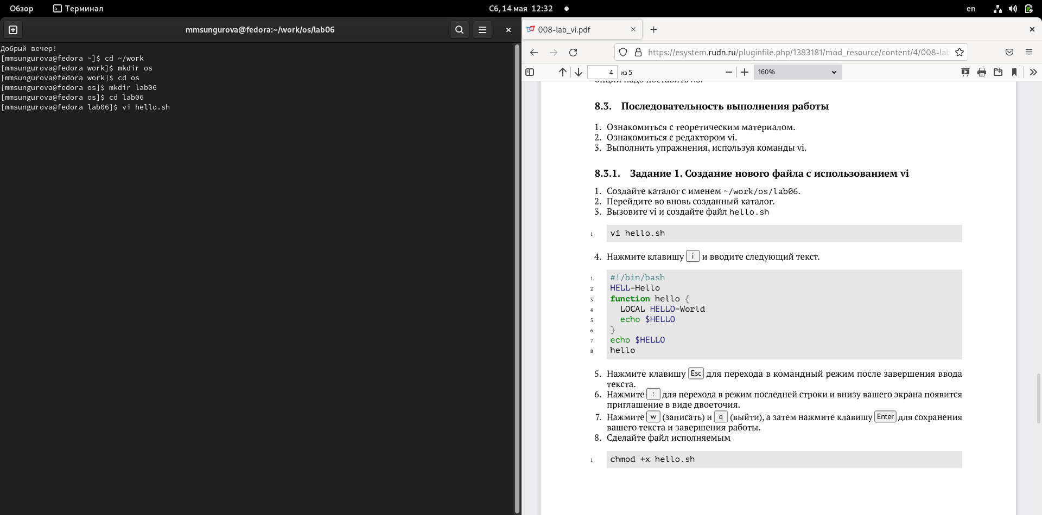

Рис. 1: Пункт 1

1. Перешла во вновь созданный каталог.(рис. 2)



Рис. 2: Пункт 1

1. Вызвала vi и создайте файл hello.sh 1 vi hello.sh(рис. 3)



Рис. 3: Пункт 1

1. Нажала клавишу i и ввела следующий текст. 1 #!/bin/bash 2 HELL=Hello 3 function hello { 4 LOCAL HELLO=World 5 echo $HELLO 6 } 7 echo $HELLO 8 hello(рис. 4)

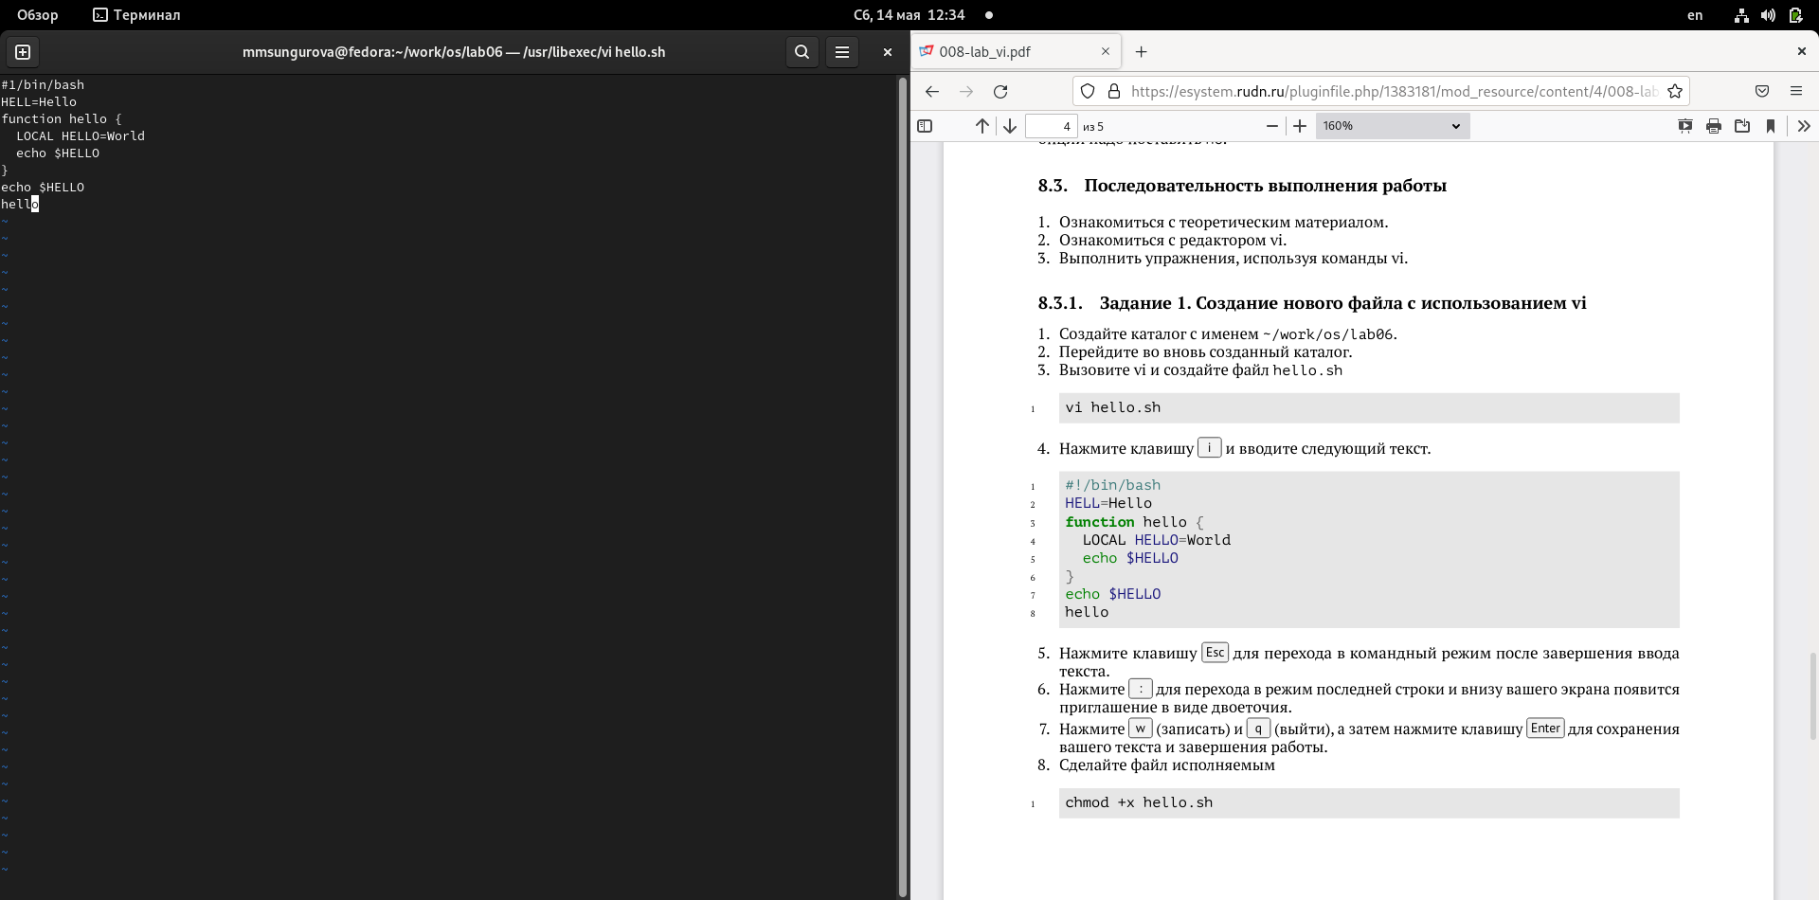

Рис. 4: Пункт 1

1. Нажала клавишу Esc для перехода в командный режим после завершения ввода текста.(рис. 5)

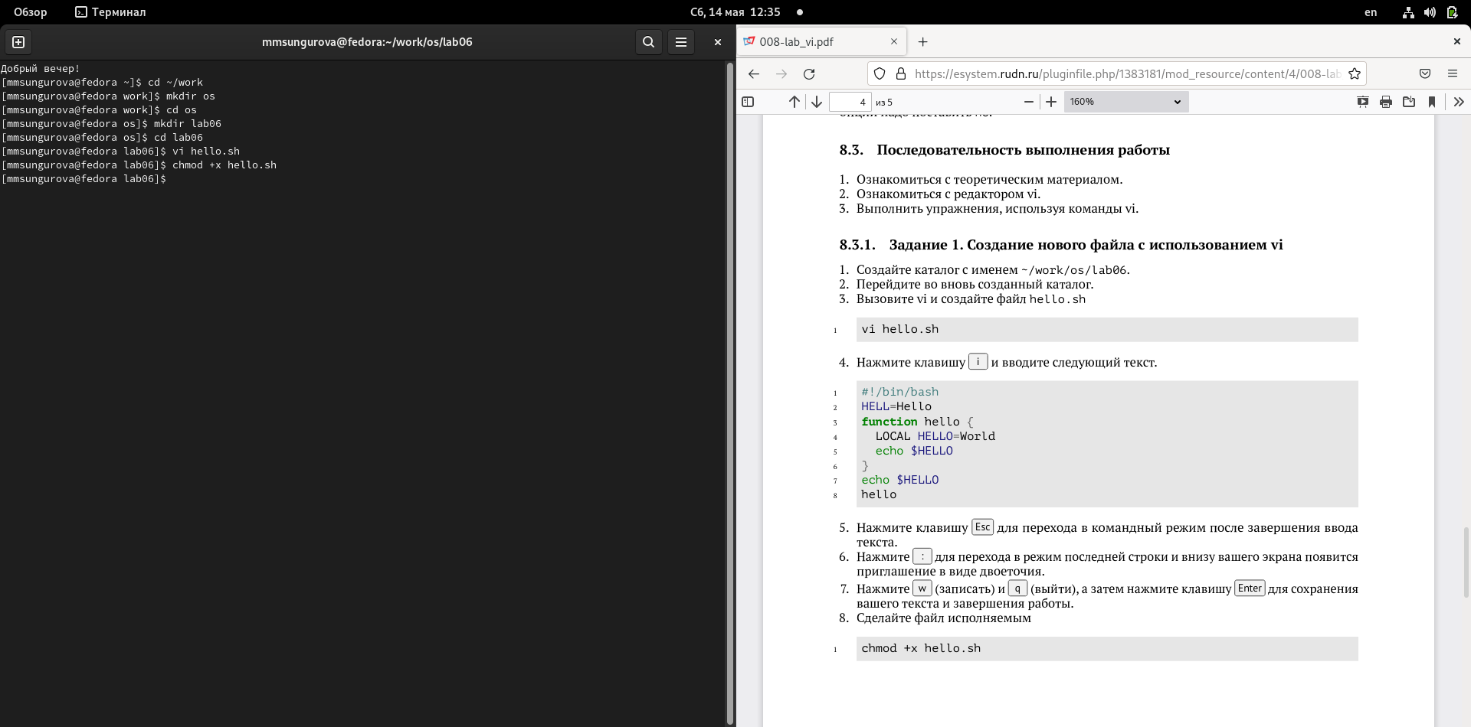

Рис. 5: Пункт 1

1. Нажала : для перехода в режим последней строки и внизу моего экрана появилось приглашение в виде двоеточия.(рис. 6)



Рис. 6: Пункт 1

1. Нажала w (записать) и q (выйти), а затем нажала клавишу Enter для сохранения вашего текста и завершения работы.
2. Сделала файл исполняемым(рис. 7)



Рис. 7: Пункт 1

Задание 2. Редактирование существующего файла 1. Вызвала vi на редактирование файла 1 vi ~/work/os/lab06/hello.sh(рис. 8)

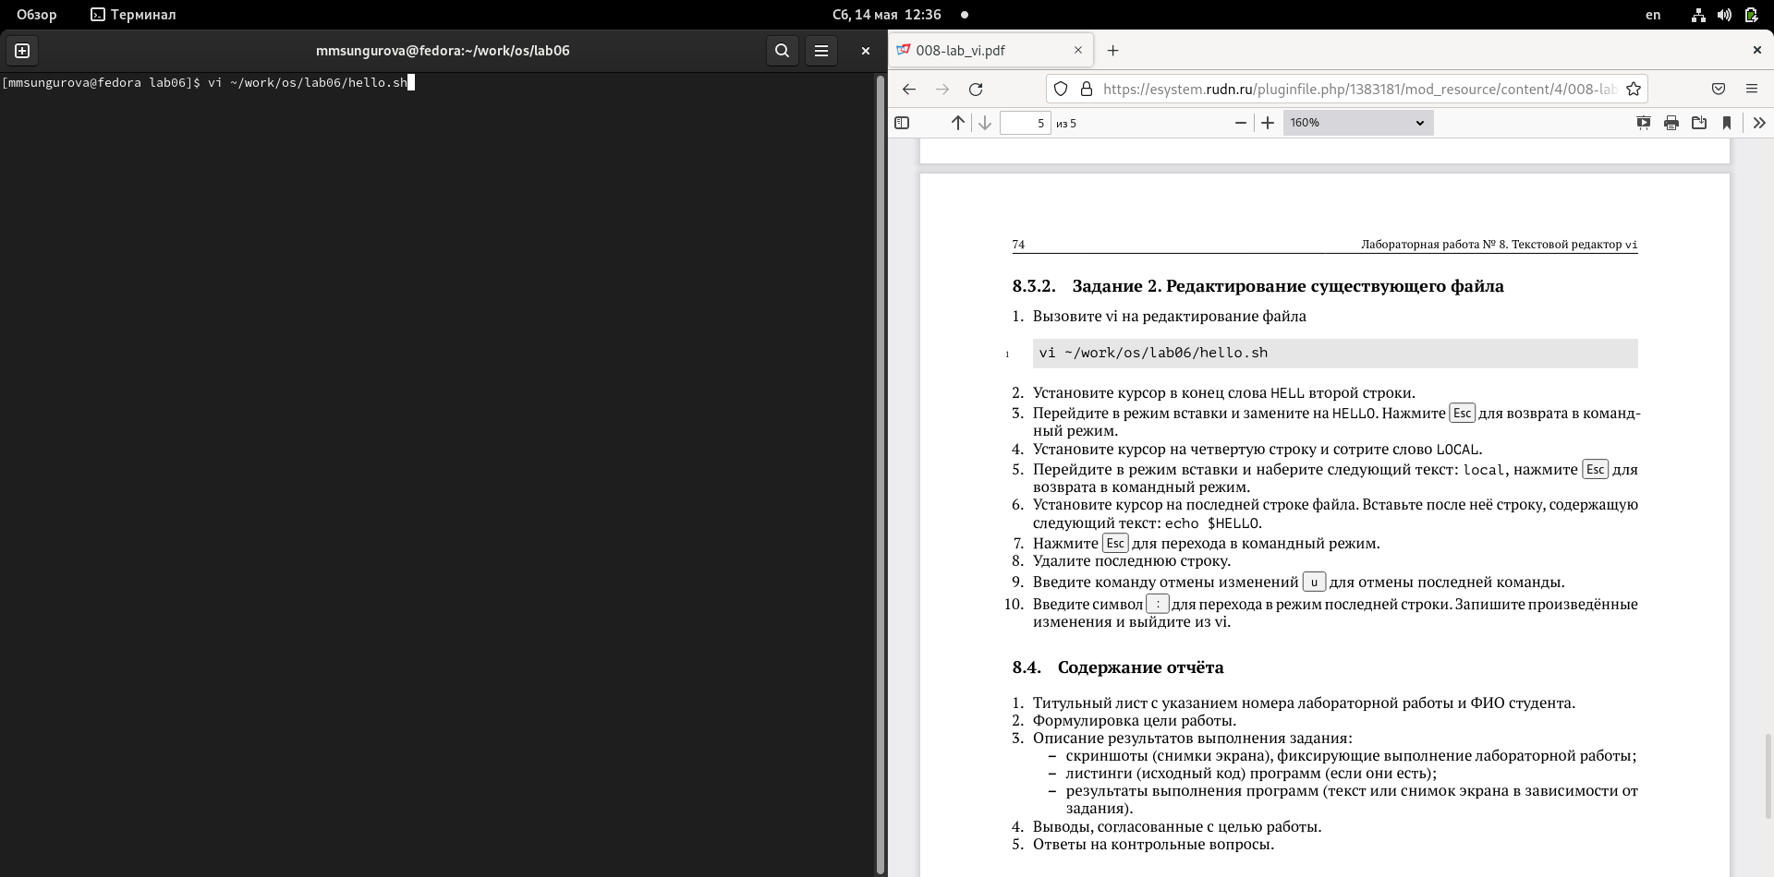

Рис. 8: Пункт 1

1. Установила курсор в конец слова HELL второй строки.
2. Перешла в режим вставки и замените на HELLO. Нажала Esc для возврата в команд- ный режим.
3. Установила курсор на четвертую строку и стерла слово LOCAL.
4. Перешла в режим вставки и набрала следующий текст: local, нажала Esc для возврата в командный режим.
5. Установила курсор на последней строке файла. Вставьте после неё строку, содержащую следующий текст: echo $HELLO.
6. Нажала Esc для перехода в командный режим.
7. Удалила последнюю строку.(рис. 9)



Рис. 9: Пункт 1

1. Ввела команду отмены изменений u для отмены последней команды.
2. Ввела символ : для перехода в режим последней строки. Записала произведённые изменения и выйдите из vi.

# 5 Выводы

В результате данной лабораторной работры я познакомилась с операционной системой Linux, получила практические навыки работы с редактором vi, установленным по умолчанию практически во всех дистрибутивах.

# 6 Контрольные вопросы

1. В любой момент при работе в редакторе vi вы находитесь в одном из трёх режимов редактора: командный режим (command mode), режим ввода (insert mode) и режим последней строки (last line mode).

══ При запуске редактора vi вы оказываетесь в командном режиме. В этом режиме можно давать команды для редактирования файлов или перейти в другой режим. Например, вводя x в командном режиме мы удаляем символ, на который указывает курсор. Клавиши-стрелки перемещают курсор по редактируемому файлу. Как правило, команды, используемые в командном режиме, состоят из одного или двух символов.

════ Основной ввод и редактирование текста осуществляется в режиме ввода. При использовании редактора vi основное время, скорее всего, будет проводиться именно в этом режиме. Переход в режим ввода из командного режима осуществляется командой i (от слова insert). Находясь в режиме ввода, можно вводить текст в то место, куда указывает курсор. Выход из режима ввода в командный режим осуществляется клавишей Esc.

══Режим последней строки═ — это специальный режим, в котором редактору даются сложные команды. При вводе этих команд они отображаются в последней строке экрана (отсюда пошло название режима). Например, если ввести в командном режиме команду :, то осуществится переход в режим последней строки, и можно будет вводить такие команды, как wq (записать файл и покинуть редактор vi) или q! (выйти из редактора vi без сохранения изменений). В режиме последней строки обычно вводятся команды, название которых состоит из нескольких символов. В этом режиме в последнюю строку вводится команда, после чего нажимается клавиша Enter, и команда исполняется.

1. Воспользоваться командой :, а затем ввести q
2. Команды позиционирования – 0 (ноль) — переход в начало строки; – $ — переход в конец строки; – G — переход в конец файла; – 𝑛 G — переход на строку с номером 𝑛.
3. При осуществлении перемещения по тексту при помощи команд w, e, b, следует отметить, что, например, «слово» /dev/sda3 редактор определит как 4 различных слова. Чтобы это слово считалось как одно «большое слово», необходимо вводить команды заглавными буквами: W, E, B.
4. – 0 (ноль) — переход в начало строки; – $ — переход в конец строки; – G — переход в конец файла; – 𝑛 G — переход на строку с номером 𝑛. – а — вставить текст после курсора; – А — вставить текст в конец строки; – i — вставить текст перед курсором; – 𝑛 i — вставить текст 𝑛 раз; – I — вставить текст в начало строки.
5. Команды управления курсором, Команды позиционирования, Команды перемещения по файлу, Команды перемещения по словам, Команды редактирования, Команды редактирования в режиме командной строки
6. Скопировать 𝑛 строк в буфер при помощи клавиш nY, затем вставить текст из буфера обмена при помощи клавиши р.
7. – u — отменить последнее изменение
8. Переход в командный режим осуществляется нажатием клавиши Esc . Для выхода из редактора vi необходимо перейти в режим последней строки: находясь в командном режиме, нажать Shift-; (по сути символ : — двоеточие), затем: – набрать символы wq, если перед выходом из редактора требуется записать изменения в файл; – набрать символ q (или q!), если требуется выйти из редактора без сохранения.
9. $ — переход в конец строки;
10. Опции редактора vi позволяют настроить рабочую среду. Для задания опций использу- ется команда set (в режиме последней строки): – : set all — вывести полный список опций; – : set nu — вывести номера строк; – : set list — вывести невидимые символы; – : set ic — не учитывать при поиске, является ли символ прописным или строчным. Если вы хотите отказаться от использования опции, то в команде set перед именем опции надо поставить no
11. В редакторе vi есть два основных режима: командный режим и режим вставки. По умолчанию работа начинается в командном режиме. В режиме вставки клавиатура используется для набора текста. Для выхода в командный режим используется клавиша Esc или комбинация Ctrl + c .

# Список литературы

1. GNU Bash Manual [Электронный ресурс]. Free Software Foundation, 2016. URL: <https://www.gnu.org/software/bash/manual/>.

2. Newham C. [Learning the bash Shell: Unix Shell Programming](http://www.amazon.com/Learning-bash-Shell-Programming-Nutshell/dp/0596009658). O’Reilly Media, 2005. 354 с.

3. Zarrelli G. Mastering Bash. Packt Publishing, 2017. 502 с.

4. Robbins A. [Bash Pocket Reference](https://www.ncbi.nlm.nih.gov/pubmed/25246403). O’Reilly Media, 2016. 156 с.

5. Таненбаум Э. Архитектура компьютера. 6-е изд. СПб.: Питер, 2013. 874 с.

6. Таненбаум Э., Бос Х. Современные операционные системы. 4-е изд. СПб.: Питер, 2015. 1120 с.